교육 일지

**2021.9.28 Daily Assignment**

일시: 2021-09-28

장소: YGL 교육장

작성자: 강명훈

**오전 교육 내용**

어제 내용 복습 및 활용

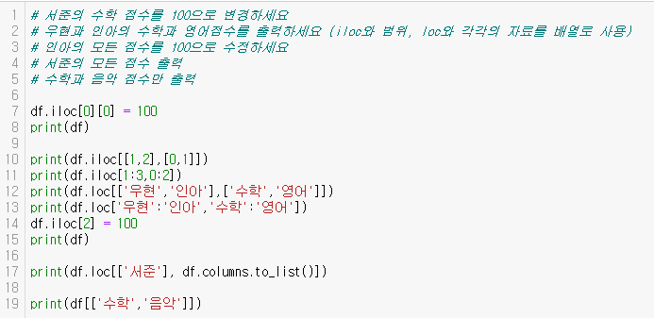

Transpose (전치 함수) -> 행과 열 변경

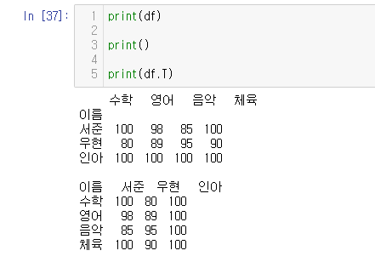

Reindex()

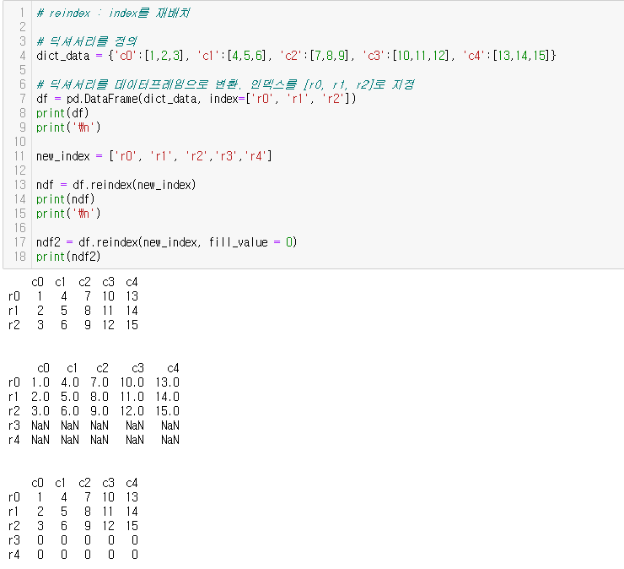

DataFrame 연산

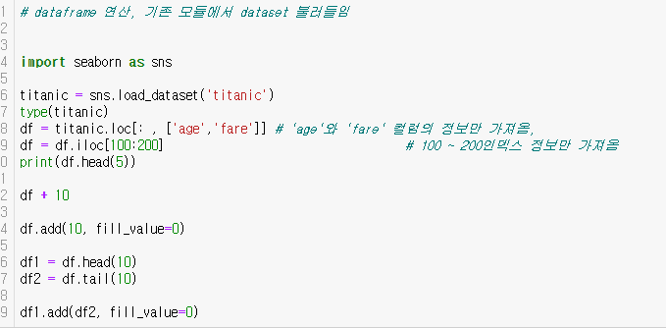

**오후 교육 내용**

CSV을 파일을 DF를 이용해 읽어오고 사용하기

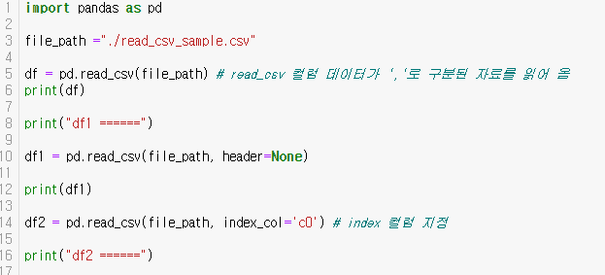

Read_csv 함수 옵션 일부

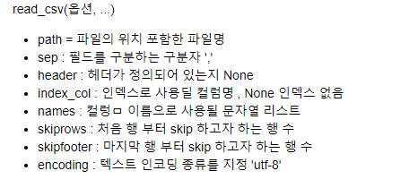

응용

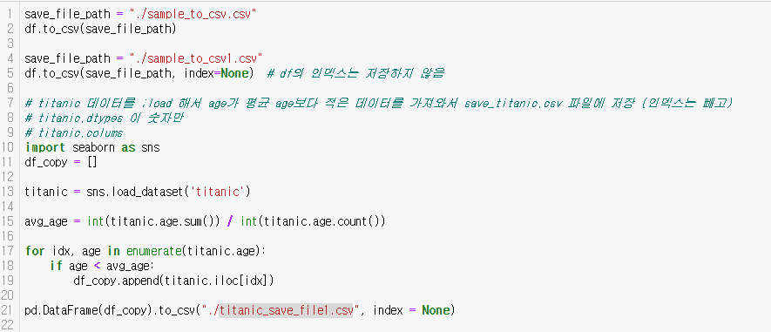

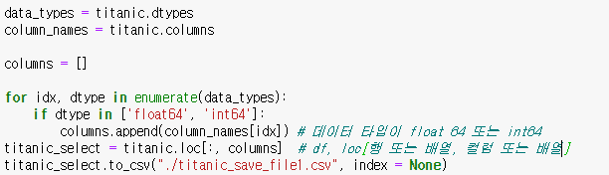

Html 이용 방법

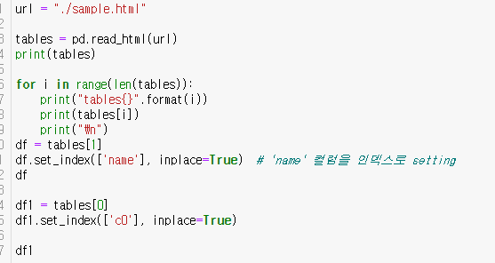

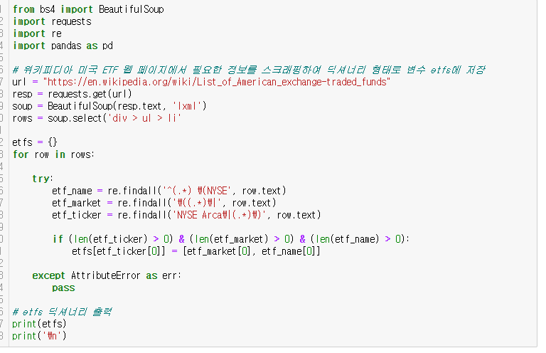

구글 맵

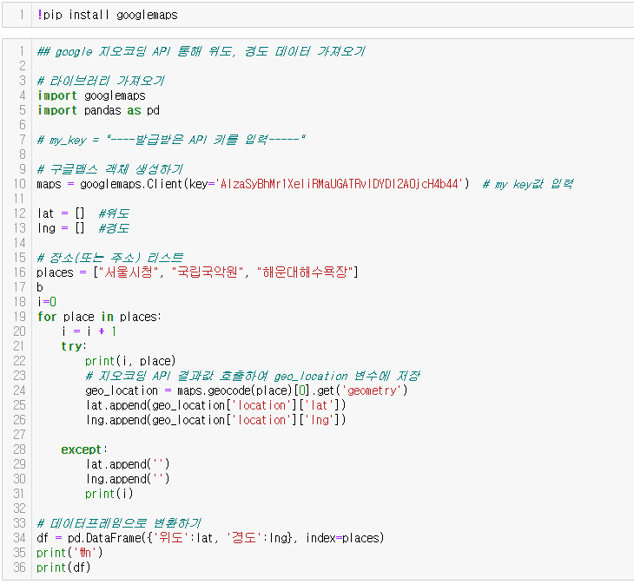

배운 내용 총 복습 문제

